**Лабораторная работа. Электронные словари.**

В связи с скоротечным развитием информационных технологий филологические науки и все прилежащие к ним сегменты также подвергаются дигитализации. Каждый человек в своей жизни использовал такую вещь, как словарь, когда пытался узнать значение услышанного впервые слова или при изучении иностранного языка. Безусловно, работа со словарем кропотлива, требует концентрации и весомых временных затрат. Однако, сейчас каждый пользователь сети интернет может найти в поисковой системе электронную версию словаря, и, воспользовавшись ей, получить желаемую информацию быстрее, вероятно, в большем объеме, чем она представлена в печатном издании.

Тем не менее, каждый из электронных словарей имеет индивидуальные трактовки одного и того же слова, в разном его контекстном употреблении. Переведя слово «Любовь» в трех различных двуязычных словарях, можно убедиться в этом на практике. 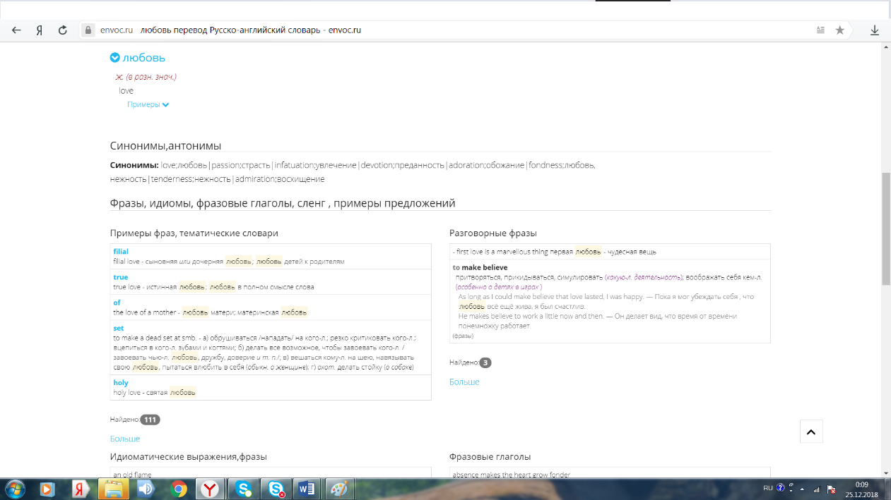

1

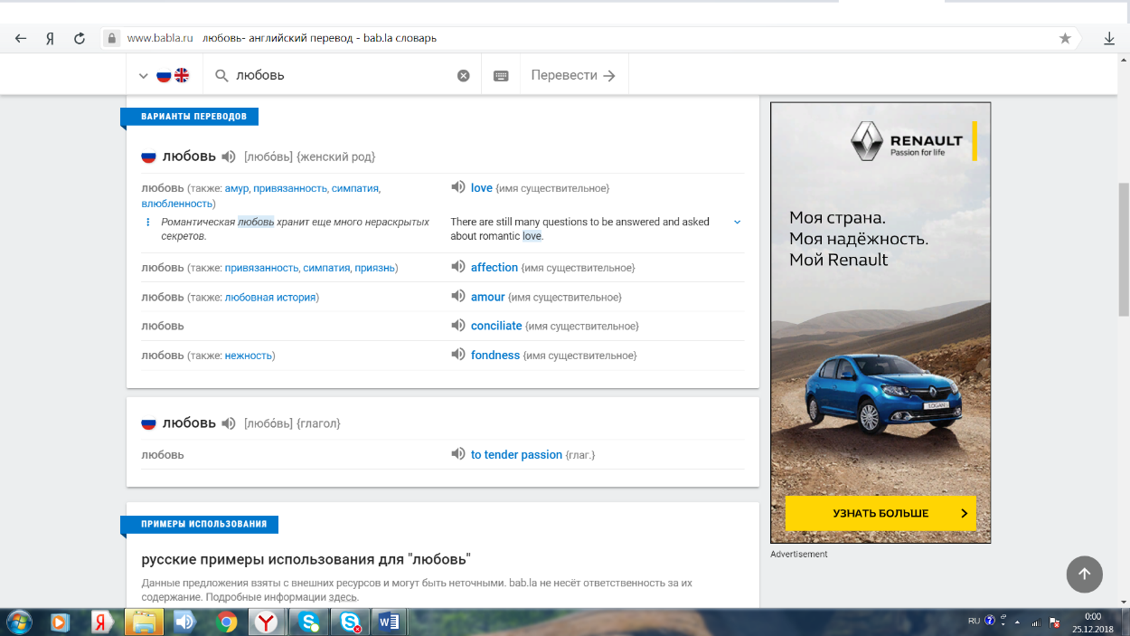

2

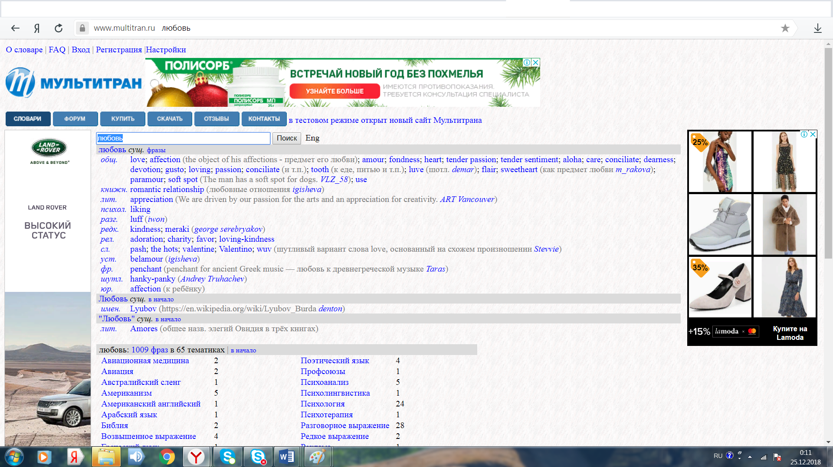

3

Таким образом, проанализировав определения одного и того же термина тремя различными электронными словарями можно сделать вывод, что информацию, предоставленную онлайн-словарями пользователь должен тщательно сортировать и обдумывать, прежде, чем использовать ее, поскольку многообразие определений, данных этими базами данных, не всегда качественно. Электронные словари – это собирательная платформа, зачастую сочетающая в себе сотни различных изданий словарей. Определения, которые получает пользователь на свой запрос, могут быть идентичны, но могут и различаться (как на трех скриншотах, представленных выше) зависит это лишь от того, насколько много изданий вмещает в себя определенный электронный словарь.

**Задание:**

Используя также 3 разных электронных словаря русского языка сравнить, какие определения они отводят словам: 1) Боль; 2) Красота; 3) Тон;

Какова разница в количестве трактовок? Совпадают ли некоторые определения?